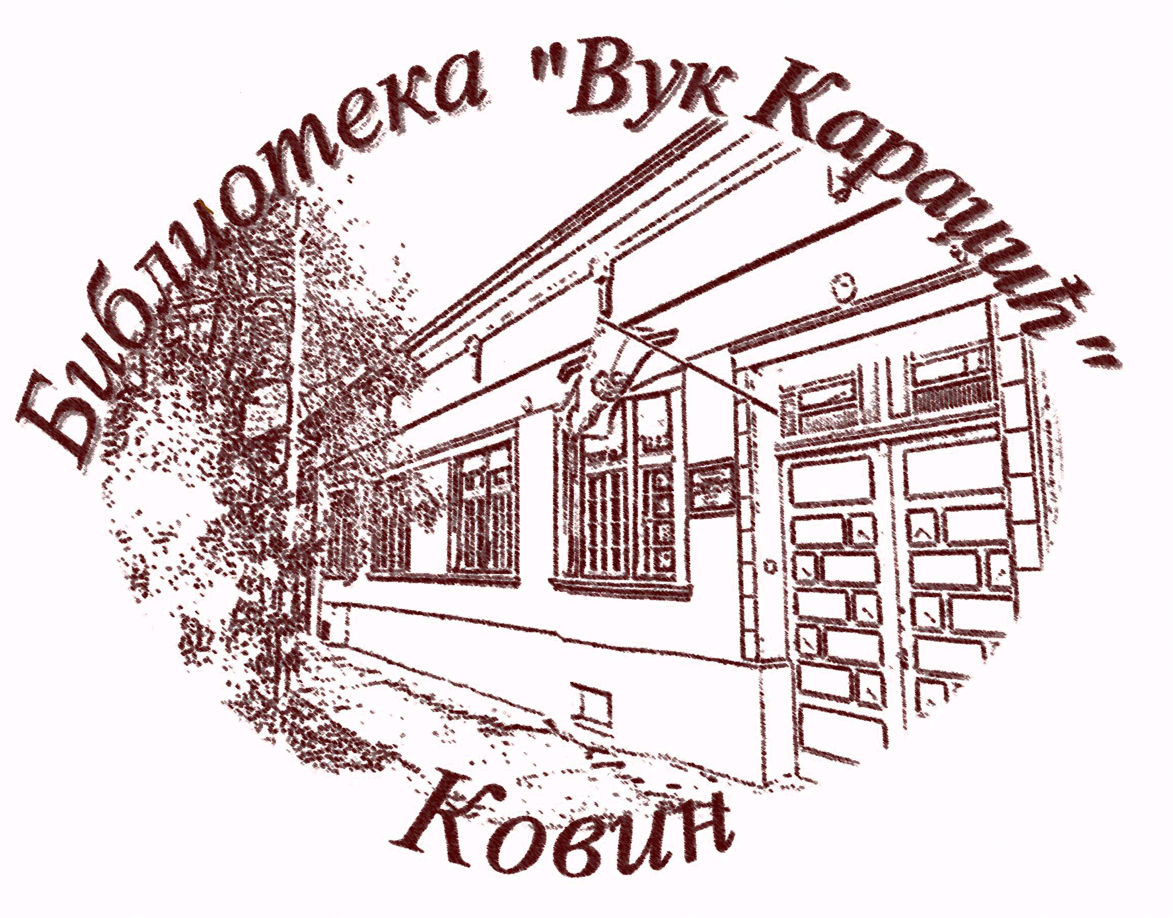

Библиотека „Вук Караџић“ Ковин Вас позива на

Петнаеста по реду у Србији, а десета у Ковину, међународна смотра археолошког филма биће одржана у библиотеци „ Вук Караџић“ од 19. 9. до 27. 9. 2014. године.
Овогодишња манифестација обухвата дванаест филмова, остварења аутора из: Србије, Пољске, Немачке и Италије.
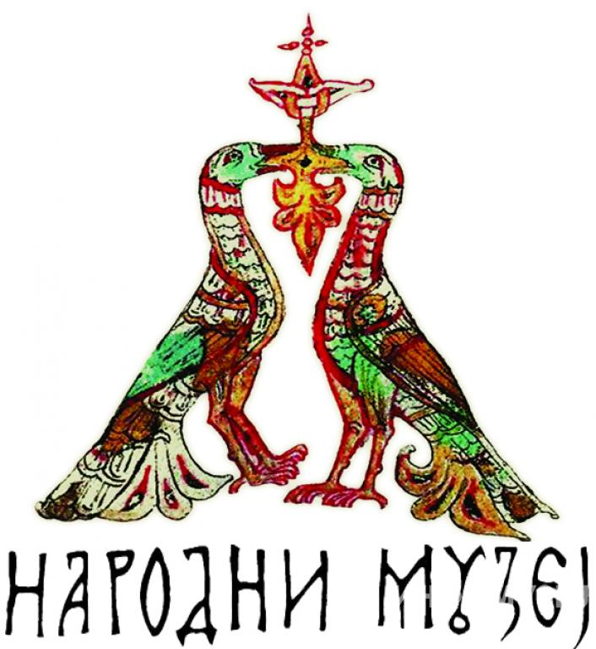
Све пројекције почињу од 19 часова

Програм:
Петак, 19. септембар Доналд Кејган о Западној цивилизацији и археологији, Србија 2014. Трајање 48‘
Субота, 20. септембар Острво владара (Wyspa Władców), Режија: Зџислав Козак, Пољска 2012.Трајање: 44′
Недеља, 21. септембар Повратак Арамејаца (Die Rückkehr der Aramäer), Режија: Ања Реис, Немачка 2012. Трајање 62′
Понедељак, 22. септембар Моћ елемената. Земља (Die Macht der Elemente. Erde), Режија: Чарлс Колвил, Рут Омфалијус, Немачка 2011. Трајање 43′
Ноћне визије остатака Помпеја (Visioni notturne degli scavi di Pompei), Режија: Масимо Андриоли, Италија 2013. Трајање 24′
Уторак, 23. септембар Фрањевачки пут мира. Путевима светог Фрање и Ђотa (Il sentiero francescano della pace. Itinerario nei luoghi di San Francesco e di Giotto), Режија: Марсело Траверсини, Италија 2013. Трајање: 30′
Лацио, пејзаж и историја (Lazio, paesaggio e storia), Режија: Фолко Квиличи, Италија 2013. Трајање 43′
Среда, 24. септембар Тергеста, невидљиви град. Фрагменти римског Трста (Tergeste, la cittá invisibile. Frammenti di Trieste romana), Режија: Ђорђо Григорио, Италија 2013, Трајање 48′
Архиви од камена. Графити пастира у долини Фијеме (Archivi di pietra. Graffitismo pastorale in Val di Fiemme), Режија: Паоло Кова, Италија 2012. Трајање 20′
Четвртак, 25. септембар Пут ћилибара (Die Bernsteinstrasse), Режија: Карстен Гутшмит, Петер Престе, Немачка 2012. Трајање 86′
Петак, 26. септембар Египат. Рођење царства фараона (Ägypten. Geburt des Pharaonenreichs), Режија: Штефан Кестер, Даниел Герлах, Немачка 2011. Трајање 43′
Субота, 27. септембар Потонула лука у Египту – мит постаје стварност (Ägyptens versunkene Hafenstadt – ein Mythos taucht auf), Режија: Јан Тенхафен, Немачка 2012. Трајање 52′

